ИССЛЕДОВАНИЕ РАСТВОРОВ КООРДИНАЦИОННЫХ СОЕДИНЕНИЙ МЕТОДАМИ РЕНТГЕНОВСКОЙ СПЕКТРОСКОПИИ ПОГЛОЩЕНИЯ (EXAFS/XANES) НА ПРИМЕРЕ НИТРИЛОТРИСМЕТИЛЕНФОСФОНАТНОГО КОМПЛЕКСА ЦИНКА
А.Л. Тригуб¹, Ф.Ф. Чаусов², Я.В. Зубавичус¹
¹НИЦ «Курчатовский институт», г. Москва, Россия
²Удмуртский государственный университет, г.Ижевск, Россия
alexander.trigub@gmail.com

Методы спектроскопии поглощения рентгеновских лучей (EXAFS/XANES) являются широко используемыми и востребованными методами структурного исследования. Поскольку данные методы не чувствительны к дальнему порядку в материале, они позволяют исследовать вещества в любом агрегатном состоянии, в том числе и в растворах. В данной работе методы EXAFS/XANES применены к изучению локальной атомной структуры щелочного нитрилотрисметиленфосфонатного комплекса цинка (ZnNaATMP) [1], как в виде кристаллических образцов, так и их водных растворов с различными значениями pH. Целью данной работы является определение локального атомного окружения атомов металла в растворах.
Все представленные экспериментальные данные по рентгеновской спектроскопии поглощения получены на станции СТМ Курчатовского центра синхротронного излучения.
На рис.1. представлены экспериментальные данные для кристаллического образца и его растворов. В левой части рис.1. показано сравнение спектров для растворов с разной концентрацией. Из экспериментальных данных следует, что при растворении происходит симметризация локального атомного окружения атома цинка, что проявляется в размытии особенностей B и C в спектрах; спектры не проявляют никакой зависимости от концентрации комплекса в воде. На правой части показано изменение спектров при понижении pH до 1.5.
Исследование локальной атомной геометрии растворов проведено методом EXAFS, который позволяет определять
Рис.1. Экспериментальные XANES спектры для кристаллического образца ZnNaATMP и растворов с разной концентрацией (слева) и изменение спектров XANES с изменением pH (справа).
межатомные расстояния. В качестве исходных моделей при подгонке EXAFS спектров использовались структуры, построенные на основе кристаллографических данных [1], а также полученные в результате DFT оптимизации геометрии комплексов в растворе (рис.2).
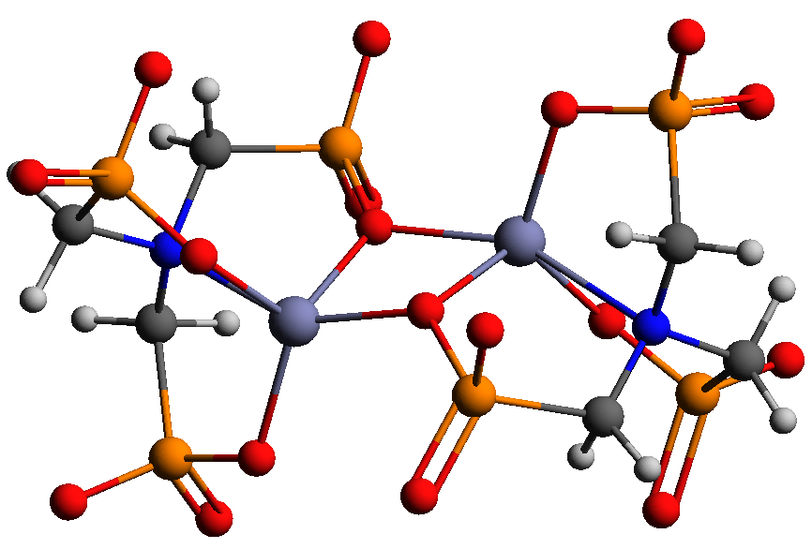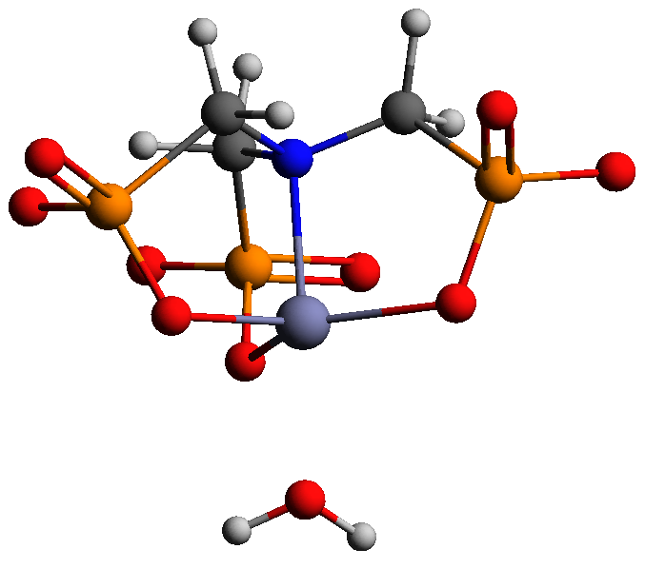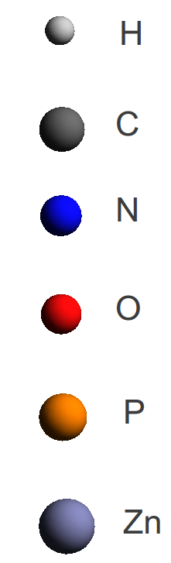
Рис.2. Структуры комплексов цинка использованные для подгонки EXAFS спектров в кристаллическом образце (слева) и предполагаемая структура комплекса в водном растворе (справа).
Как показал анализ спектров EXAFS/XANES, в водных растворах с показателем pH = 6–12 происходит распад молекулы комплекса на две субъединицы (правая часть рис.2). При понижении pH происходит распад комплекса на свободные ионы цинка и протонированные нитрилотрисметиленфосфонат-ионы.

1. Сомов Н.В., Чаусов Ф.Ф. // Кристаллография. 2013. Т. 58, No 5. С. 686–690.

